Příloha obecně závazné vyhlášky, o pravidlech pro pohyb psů na veřejném prostranství a o zákazu vstupu psů na některá veřejná prostranství

Veřejná prostranství podle čl. 2 vyhlášky:

  - Katastrální území Lovosice – pozemková parcela č. 2109 – prostor nad chatovou osadou (pod kopcem Lovoš)

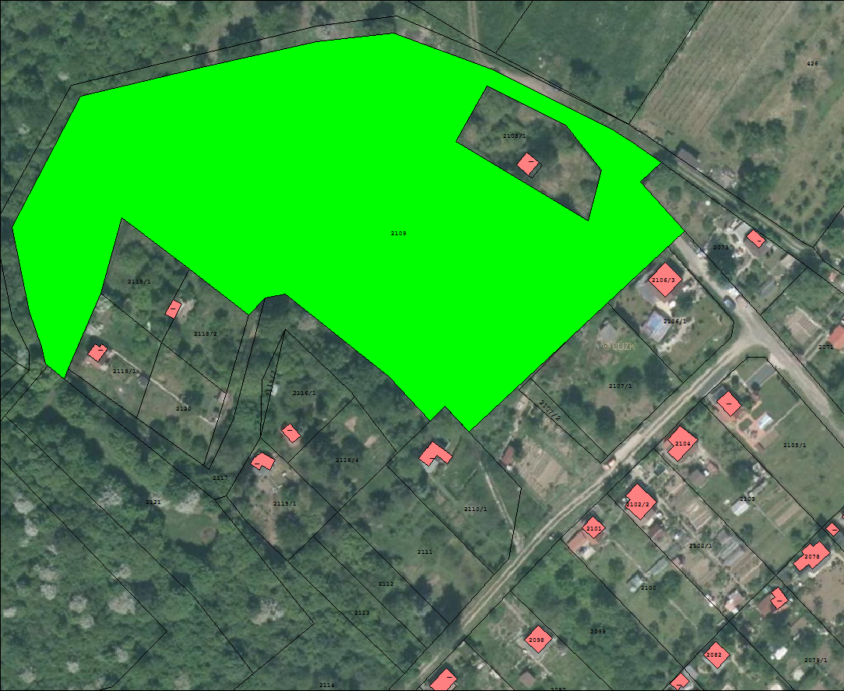
  - Katastrální území Lovosice – část pozemkové parcely č. 2690/13 – prostor u silnice I/15 za železničním nadjezdem



